THI THỰC HÀNH CÁC MÓN ĂN TỰ CHỌN
Phần thi thực hành: Các cô đã lựa chọn thực phẩm tươi ngon, đảm bảo. Sau 60 phút miệt mài trổ tài, với đôi bàn tay khéo léo, sự đam mê sáng tạo và lòng yêu nghề mến trẻ các thí sinh của các cô đã phối hợp ăn ý, nhịp nhàng để chế biến những món ăn bắt mắt tạo hứng thú cho trẻ. Các món ăn phong phú về thể loại, chế biến ngon, màu sắc, mùi vị hấp dẫn, trang trí, trưng bày sản phẩm đẹp, sáng tạo; Bài thuyết trình sản phẩm hay, tự tin, thể hiện rõ chủ đề các món ăn mà các cô đã chế biến.
Hội thi cũng là dịp nhằm tôn vinh những cô nuôi dưỡng giỏi về nghiệp vụ nấu ăn cho trẻ và là một trong những giải pháp nhằm nâng cao chất lượng đội ngũ nhân viên nuôi dưỡng, đáp ứng yêu cầu ngày càng cao về năng lực, phẩm chất đạo đức của đội ngũ nhân viên nuôi trong công cuộc đổi mới toàn diện ngành giáo dục nói chung và bậc học mầm non nói riêng.Tham dự Hội thi có 6 nhân viên nuôi dưỡng của trường.
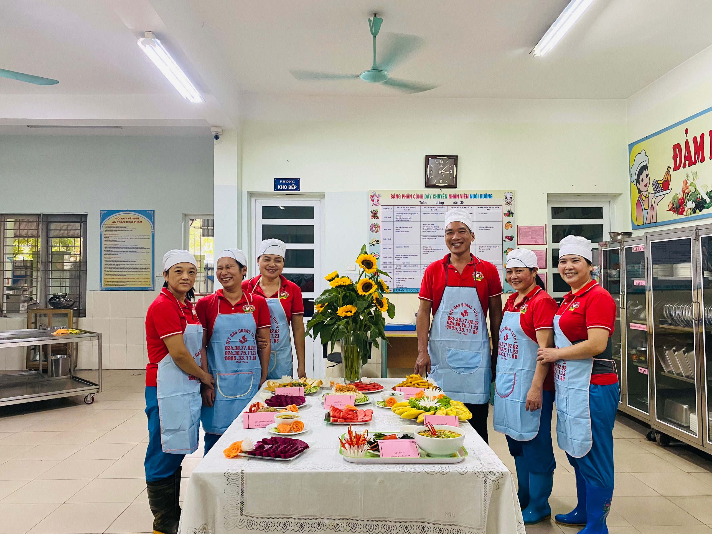

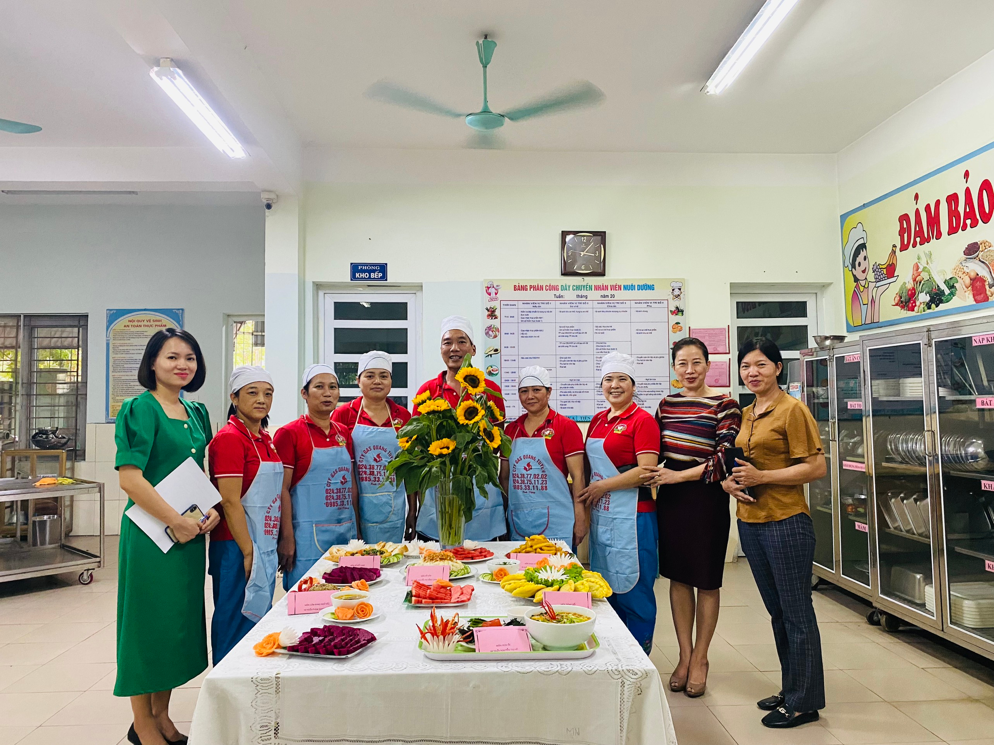
Hội thi “ Cô nuôi giỏi” là một trong những tiêu chí để đánh giá chất lượng thi đua của đội ngũ nhân viên cấp dưỡng trong nhà trường nhằm nâng cao tay nghề, góp phần nâng cao chất lượng bữa ăn cho trẻ. Qua hội thi các cô được giao lưu, học hỏi, chia sẻ kinh nghiệm, để ngày càng có nhiều bữa ăn ngon, bổ dưỡng, an toàn và phù hợp với trẻ, góp phần giảm tỷ lệ trẻ suy dinh dưỡng, giảm tỷ lệ trẻ thừa cân, béo phì và nâng cao chất lượng chăm sóc, nuôi dưỡng trường nhằm đáp ứng yêu cầu đổi mới của giáo dục hiện nay.

